Straßburg – eine spannende historische-politische Exkursion des GEW-Kreises Stuttgart

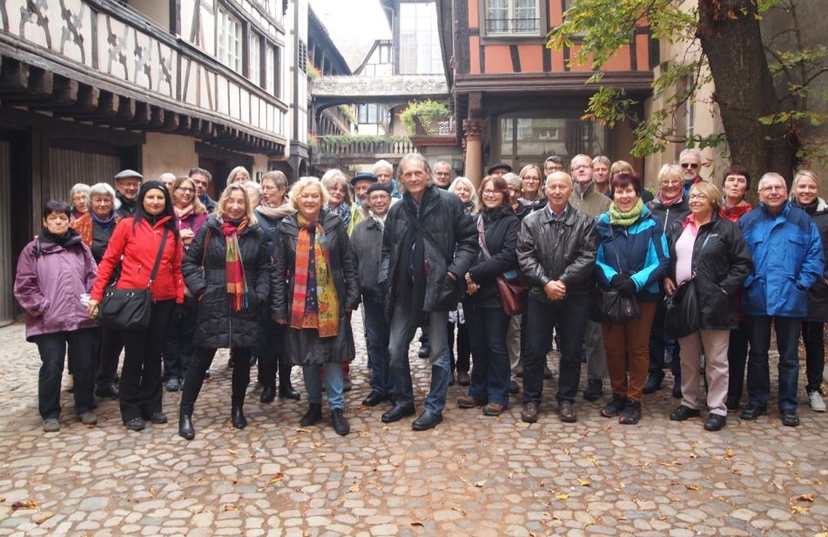

Im Oktober hat der GEW-Kreis Stuttgart zu einer historisch-politischen Exkursion nach Straßburg eingeladen. Mit über 40 Teilnehmern war die Fahrt restlos ausgebucht. Die Führung rund um das Münster, eine Busrundfahrt mit dem Schwerpunkt „Europäisches Viertel“, der Besuch des ehemaligen „Preußischen Viertels“ und ein abschließender Rundgang mit der Stadtführerin zu interessanten Ecken der Altstadt vermittelte die Vielfältigkeit dieser ehemaligen Reichsstadt.
Der freie Nachmittag bot dann noch Gelegenheit für Einkäufe, Geschenke oder auch den Genuss des ein oder anderen kulinarischen Highlights.

